Вернісаж розробок навчальних матеріалів «Сучасний цифровий урок»

Урок англійської мови з використанням цифрових технологій: <https://view.genial.ly/63a7427f12e4fc0018b94bdf/interactive-image-full-blast-for-ukraine-sports>

|  |
| --- |
| Прізвище, ім'я автора розробки: Базавлук Наталія Іванівна |
|  |
| Повна назва закладу освіти: Опорний заклад «Дмитрівська загальноосвітня школа І-ІІІ ступенів Горішньоплавнівської міської ради Кременчуцького району Полтавської області» |
|  |
| Посада: учитель англійської мови |
|  |
| Предмет, за яким подається розробка: Англійська мова |
|  |

|  |  |
| --- | --- |
| **ТЕМА УРОКУ: Спорт та спортивні ігри** (За підручником Full Blast for Ukraine) | |
|  | |
| Клас: 5 | Тип уроку: формування компетентностей |
|  |  |
| Цифрові інструменти\сервіси\ресурси:  Interactive image genially, wordwall, YouTube, Google form, Jam board. | Базові поняття і терміни:  Sports and games  The Present Simple tense |
|  |  |
| Очікувані результати навчання:  Учні вміють запитувати та надавати інформацію про спорт, розпитувати з метою роз’яснення та уточнення інформації про улюблені види спорту, висловлювати свої враження, почуття та емоції стосовно занять спортом; правильно вживають дієслова do, does у питальних та заперечних реченнях у Present Simple. | |
|  | |

|  |
| --- |
| **ПЛАН УРОКУ** |
|  |

|  |
| --- |
| Етап уроку: Застосування учнями знань і дій у стандартних умовах з метою засвоєння навичок (тренувальні вправи ). |
|  |
| Тривалість етапу: 20 хвилин |
|  |
| Завдання етапу: закріплення лексики з теми «Спорт», практика вживання допоміжних дієслів do, does у питальних, заперечних реченнях та коротких відповідях на запитання. |
|  |
| Перелік активностей: активізація лексики, читання тексту, виконання післятекстового завдання; вибір правильної відповіді; перегляд короткого відео про вживання do/does; виконання тренувальної вправи та короткого тесту на закріплення лексики та граматики уроку. |
|  |
| Вправи чи завдання, створені і виконувані з використанням цифрових технологій;   1. Робота з лексикою: вправа з підручника ( Exercise 1, p. 38 ) перетворена в інтерактивну за допомогою Wordwall. Учні легко та швидко поєднують малюнки з відповідними видами спорту. Оцінюється автоматично, найкращі учні потрапляють у таблицю лідерів, що мотивує та активізує освітній процес. 2. Читання тексту (Exercise 2 (A), p. 38): використовую Jamboard для демонстрації тексту та пояснення незнайомих слів. 3. Виконання післятекстового завдання (Exercise 2 (B), p.39): використовую Wordwall. Уже за хвилину учні бачать свій результат. 4. Робота з граматичним матеріалом відбувається у два етапи: пригадуємо правила вживання допоміжних дієслів теперішнього неозначеного часу за допомогою коротенького відео з YouTube та практика під час виконання тестової вправи (Exercise 3, p. 39), створеної у Wordwall. 5. Перевірка якості засвоєння матеріалу уроку відбувається через Google form. |
|  |
| Оцінювання: Усі завдання, які учні виконують на уроці оцінюються автоматично, що мотивує і активізує учнівську діяльність та дає можливість учням миттєво побачити свій результат |
|  |

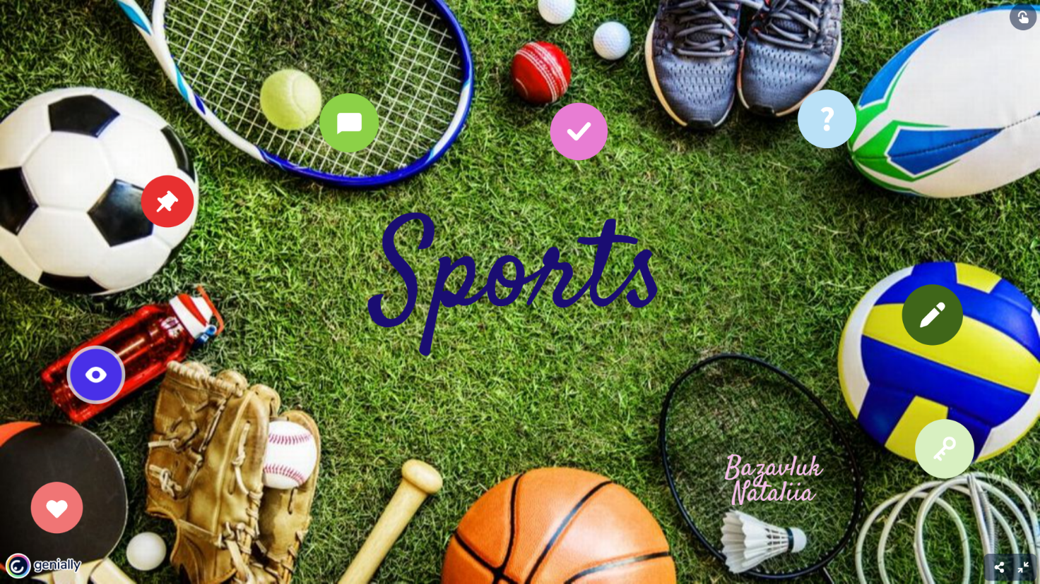

Посилання на урок: <https://view.genial.ly/63a7427f12e4fc0018b94bdf/interactive-image-full-blast-for-ukraine-sports>